学生重修报名选课操作指南及注意事项

网上重修报名选课流程：
学生账号登录教务管理系统“个人中心”——“考试报名”——“成绩管理”——“重修报名选课”——“选课”
注意事项：
1.出现“重修选课选定成功”界面，重修报名选课完成；
2.首选有任课教师的教学班级“跟班重修”。当无该选项请选择“重修班”的课堂，否则选课无效。
3.重修选课有“取消选课”选项，如若操作不当可在报名时间内自行退选后再重新操作；
4.重修先报名选课，学生根据教务系统中《 2023-2024-2学期教学安排》进行选课报名；
5.本次重修针对2024-2025学年第一学期必修课程；
6.未在教务系统报名选课者，或者报名和选课不成功者不能参加重修学习及考试；
7.请仔细阅读重修通知及报名选课指南，认真操作，若因学生个人原因未能按要求完成，影响考试或毕业，由学生自己承担后果。

重修报名选课操作流程:
1.个人中心——报名考试
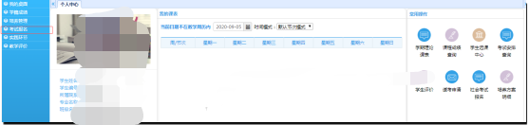

- 重修报名选课
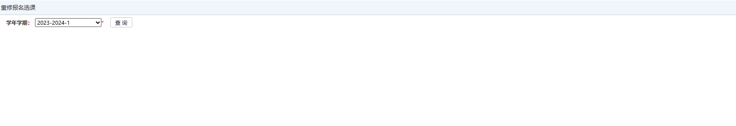

注意当前开课学期为2024-2025-1学期

3.选课，点击选课后会弹出可选课程
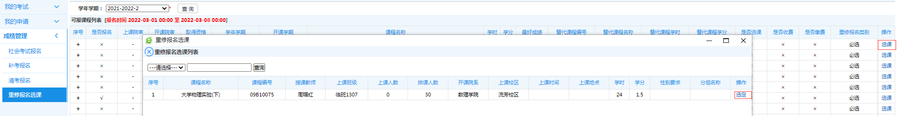
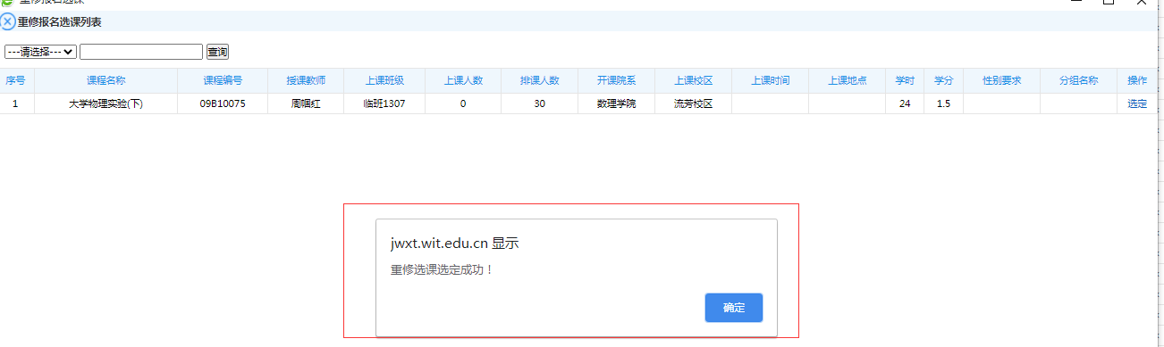

注意：出现“重修选课选定成功”并确定后，重修报名选课完成
注意：重修选课有“取消选课”选项，如若操作不当可在报名时间内自行退选后再重新操作；

4.选课成功后注意查询“是否报名”“是否选课”栏均为 “√”与“取得资格”无关。
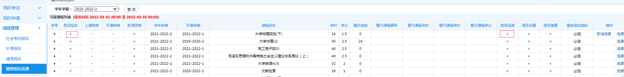
5.已选课程如何查找
学生选课中心——选课结果查询
